清华大学
“北京市大学生科学研究与创业行动计划”
【创新训练类型】
项目结题报告
项目编号： 201410003B082
项目名称： 类Git的文件版本管理系统在团队协作中的应用
负责人： 刘桐彤 所在院系： 软件学院
电子邮件： jshaltt7@163.com 电话： 18800102016
参加人： 刘桐彤
执行时间(YY-MM)： 2014.05-2015.05

填表日期： 2015年 5月 31日
项目结题报告提纲与说明
项目《结题报告》总体结构上分为：1）报告正文、2）成果目录表、3）导师签字及院系审核意见表、4）附件材料（如：已录用稿件及录用证明的复印件、各类证书复印件、各类活动邀请函或证明复印件、实物、照片等）。项目负责人可根据需要补充必要的栏目。
《结题报告》要求全面反映项目的工作情况，如研究计划要点、主要进展与成果、参与学术交流情况、研究体会、经费使用等。重点描述研究进展与体会，真实准确的填写研究成果，须对项目经费的收、支、余情况做出说明，并简要说明本项目参与者的合作与分工，中途退出参与者名单及退出原因。

项目摘要(500字以内)
文件管理是团队协作的一个重要部分，如何高效地管理和使用团队文件会在很大程度上影响团队协作的效率。为了开发更实用的团队协作工具，研究有效的文件管理系统是一项重要工作。
在程序员群体中广泛使用的Git，是一个开源的分布式版本控制系统，用以有效、高速的处理各种类型的项目版本管理。Git具有许多有利于团队协作的特性，例如分支特性使得多人团队能够并行工作，并且工作成果容易整合。
本项目中我们首先通过资料调研以及实际操作熟悉了Git的使用方法，并总结归纳出它适合文件版本管理的特点。然后，我们阅读了Git的源代码，深入理解Git的设计理念以及算法实现，为之后我们工具的设计探索可能性。最后，我们结合Git的设计理念，设计出团队协作应用中类Git的文件版本管理工具。
针对企业给出的研究课题，我们的工作成果能够为企业在团队协作应用的开发上提供一种全新的思路和解决方案。
报告正文（5000字以内）
一、研究问题
在团队协作中往往离不开文件的编辑与共享，在团队规模增大，协作程度加深时，由于文件数量和规模都快速增加，如果缺乏有效的文件管理工具将导致团队协作效率严重下降。目前，在互联网上，团队普遍使用的协作工具中，文件系统已经比较成熟，与本机的文件系统功能已经十分接近了，层次化存储、文件与文件夹操作等都能够很好地完成。但是，对于团队协作来说，这样的文件系统并不足够，因为团队协作所带来的多人协作编辑和共享的问题，对于当前的文件系统来说并没有办法解决。多人编辑导致的冲突和数据不一致问题是限制很多文件管理工具的一道障碍。
针对这样的问题，我们希望能够借鉴当前在程序员群体中广泛使用的分布式版本管理系统，从其设计理念中寻找启发，设计出适用于团队协作的、便于协作和共享的、能处理多版本问题的文件版本管理系统。

二、研究背景
目前市场上比较流行的团队协作工具，例如Colorwork，Teambition，QQ群文件等等，在文件管理工具上都缺乏版本控制，只能通过用户本身先下载然后上传的较为笨拙的方式来实现。这样的方式降低了合作的效率，也限制了团队合作应用的进一步推广和使用。
另外，在线网盘也是一种被用来作为文件版本管理的工具，例如Dropbox，百度网盘等等。由于网盘的使用更为成熟，而且文件版本的管理对网盘也更为重要，他们的文件管理系统要明显由于团队协作工具，但是也仅有Dropbox实现了较为初级的版本管理，用户可以选择在多个时间点之间的文件进行回溯，但是针对文件进行了哪些编辑、编辑者是谁等等都缺乏有效的呈现。
综合以上的背景考察，可见有效的文件版本管理工具对于团队协作应用来说是十分必要的。

三、研究对象
在程序员群体中，Git是一种广泛使用的分布式版本管理系统，能够用以有效、高速的处理各种类型的项目版本管理。Git能够为我们的版本管理系统的设计提供一个很好的参考。
为了适应团队开发和协作的需求，Git的设计理念中包含了丰富的特性来支撑它。其中最重要的特性是分支(branch)特性。Git的多个使用者可以通过创建不同的分支，来同时在不同的分支上并行开发，之后再通过分支的合并来有效地合并多人的工作成果。由于Git良好的设计与实现，通过分支创建与合并的合作方式，相比与简单粗暴的人工合并方式，更加简洁高效省力，并且几乎消除了人工失误导致错误的可能性。另外，其他的特性也适应了团队协作的其他需求，例如本地仓库与远程仓库的设计，可以使得团队开发中的层次关系得以继承，工作成果的借鉴和复用也更为方便。
但对于更广泛的团队协作，Git也存在着自身的不足。首先，Git的使用命令较为复杂，对于程序员来说门槛已经不小，对于更多人来说学习代价过高。其次，Git的显示方式以终端的命令行显示为主，虽然有少数的图形界面(GUI)操作工具，但仍然难以直观地呈现给用户。
我们的设计中将保留Git有用的特性，再尽可能简化Git的使用方式，使更多用户能够轻松上手，并且能够有效地使用这些特性来辅助团队协作。

四、调研过程
在调研阶段，主要工作重点是Git具有的能提升团队工作效率的功能特点。主要包括三个方面，一是Git对于文件状态变化的周期管理策略，二是Git的多分支管理策略，三是远程仓库的使用。

4.1 文件状态周期管理
在Git的工作目录中，文件状态总体来说可以分为两种：已跟踪文件和未跟踪文件。已跟踪文件是指已经被纳入版本控制管理的文件，相应的，未跟踪文件是指未被纳入版本控制管理的文件。根据已跟踪文件被修改以及提交的情况，已跟踪文件又分为未更新文件，已修改文件和已暂存文件。各状态之间转换的关系如下图所示。
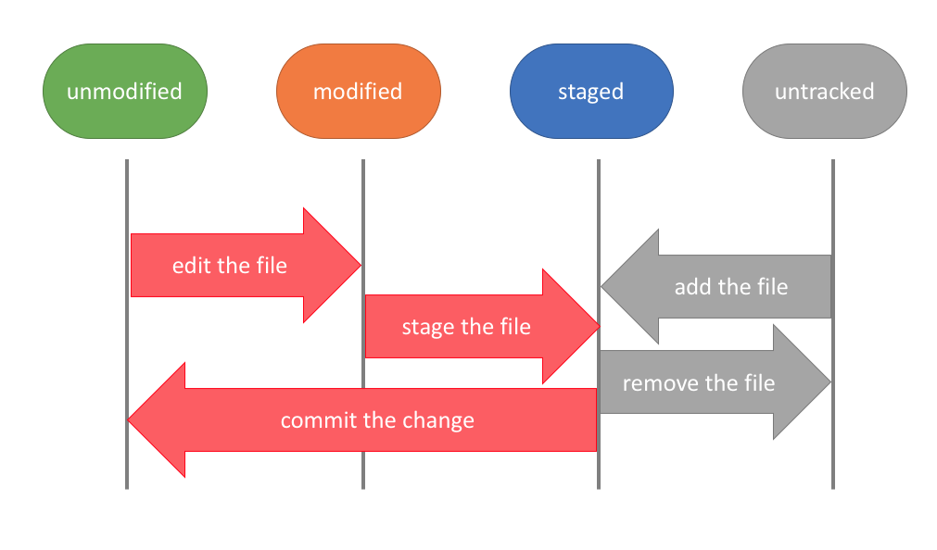
下面举例说明文件状态的周期管理过程。使用git status命令可以查看当前文件处于什么状态。在克隆仓库后，工作目录中的所有文件都是已跟踪文件，并且状态为未修改状态，显式如下：

$ git status
On branch master
nothing to commit, working directory clean

在仓库中新建一个文件，该文件是未追踪文件。

$ touch README
$ git status
On branch master
Untracked files:
(use "git add <file>..." to include in what will be committed)
README

使用git add <file>的命令可以将未追踪文件加入暂存区域。

$ git add README
$ git status
On branch master
Changes to be committed:
(use "git rm --cached <file>..." to unstage)
new file: README

使用git commit提交修改后，该文件变为了未修改文件。我们编辑该文件，文件就变为了已修改状态。

$ vim README
$ git status
On branch master
Changes not staged for commit:
(use "git add <file>..." to update what will be committed)
(use "git checkout -- <file>..." to discard changes in working directory)
modified: README

再次使用git add <file>的命令可以将已修改文件加入暂存区域。

$ git add README
$ git status
On branch master
Changes to be committed:
(use "git rm --cached <file>..." to unstage)
modified: README

通过git commit可以提交修改，使该文件变为了未修改文件。
为了方便用户对文件状态的管理，掌握文件的具体变化内容，除了通过git status简单地观察文件状态意外，Git还提供了git diff来观察同一文件在个状态间的差异。具体来说git diff可以观察当前文件与暂存区域文件的之间的差异，git diff --cached可以观察暂存区域文件与上次提交的版本之间的差异。其显示的结果大致如下。

diff --git a/README b/README
index e69de29..9daeafb 100644
--- a/README
+++ b/README
@@ -0,0 +1 @@
+test

这一命令使得用户可以准确掌握文件的变化情况，从而跟踪文件版本的变化过程，有利于用户的版本管理。

4.2 多分支管理
分支的作用在于用户可以在从主线程之外分离出去，在不影响主线程工作的同时继续进行其他的工作。多线程的工作方式有助于团队协作效率的提高。
因此，几乎所有成熟的版本控制系统都必须要以某种形式支持分支的操作。在很多版本控制系统中，分支管理是一个代价很大的过程。它经常需要创建一个源代码目录的完整副本，对于大规模的文件版本管理来说，这个过程可能耗费很大的时间和空间资源。但是，Git能够在众多的版本控制系统中脱颖而出，很大的原因就是它轻量级的分支模型。Git的分支操作几乎都可以在瞬间完成，代价很小，分支的操作是Git的精华所在。
Git轻量级分支操作的基础是它不同于其他版本控制系统的文件数据管理方式。大多数版本控制系统关心的是文件内容的差异。这类系统（CVS，Subversion，Perforce，Bazaar 等等）每次记录有哪些文件作了更新，以及都更新了哪些内容，如下图所示：
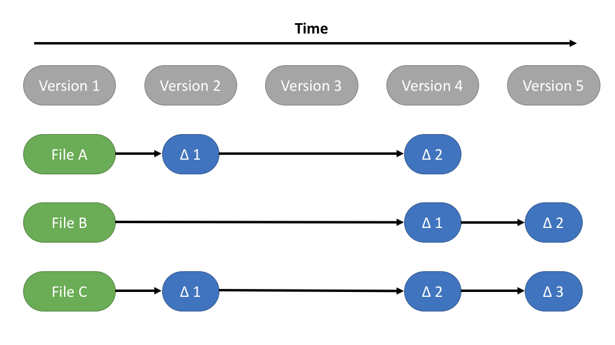
Git对于文件数据的处理则不是基于文件变化的差异数据。Git对于变化的文件，会保存文件快照，记录在一个微型的文件系统中。在每次提交更新时，Git会遍历所有文件的指纹信息并对文件作一快照，然后保存一个指向这次快照的索引。为提高性能，若文件没有变化，Git不会再次保存，而只对上次保存的快照做一个链接，如下图所示：
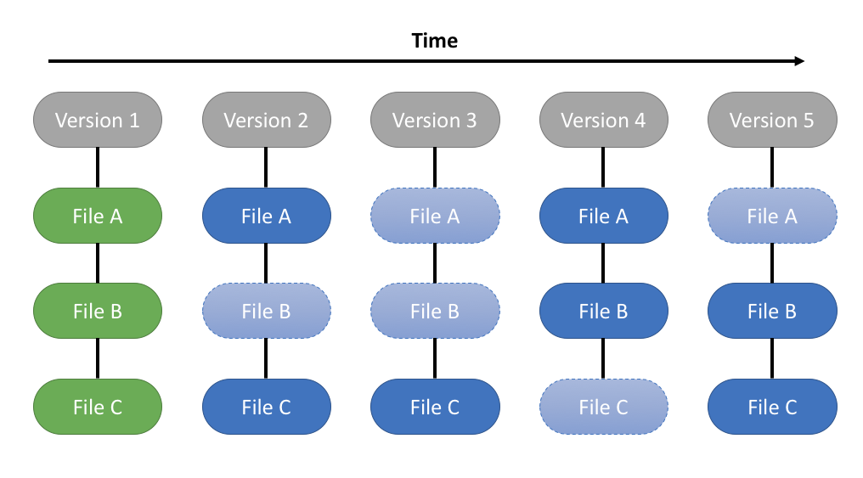
具体来说，在Git暂存时，会对每一个文件计算SHA-1检验和，然后吧当前版本的文件快照保存到Git仓库中。在Git提交时，会计算当前目录的SHA-1校验和，在Git仓库中保存为树（tree）对象。然后再新建一个提交（commit）对象，包含了提交信息以及一个指向树对象的指针。提交对象的结果如下图所示：
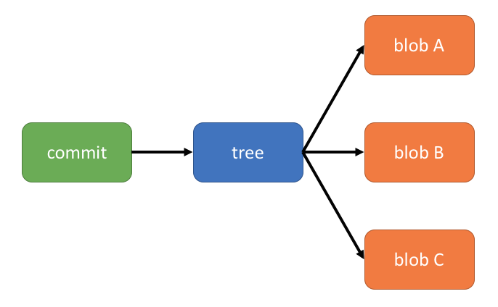
在每次提交中，提交对象还将包含一个指向上一次提交对象（一个或多个）的指针，结构大致如下图所示：
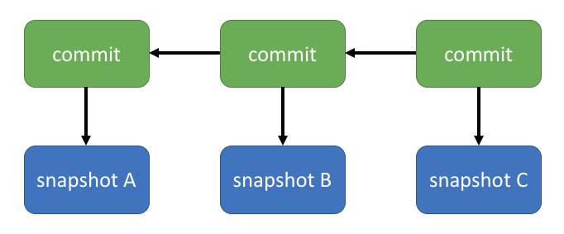
Git中的分支概念，本质上是一个指向提交对象的指针对象。例如，默认分支master就是一个指针，它会随master分支中的提交向前移动。
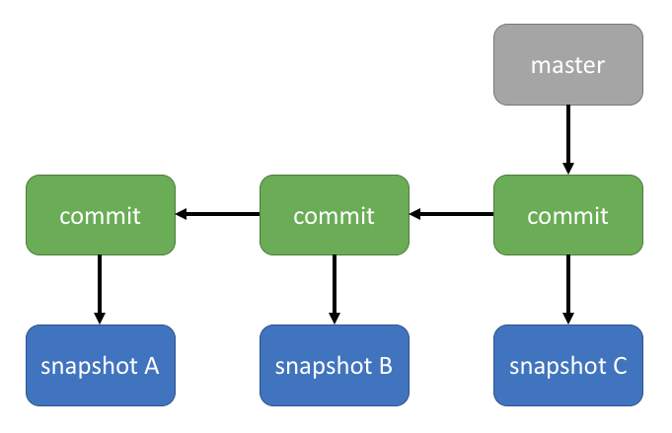
基于这样的文件数据管理方式和分支概念设计，分支的操作就会非常简单。Git有一个特别的分支指针HEAD，指向当前工作的分支指针。当新建分支时，使用git branch命令，就会创建一个新的分支指针。当切换分支时，使用git checkout命令，就会移动HEAD指针指向需要转到的分支。例如，在两个分支上进行工作后，Git一种可能的状态如下图所示：
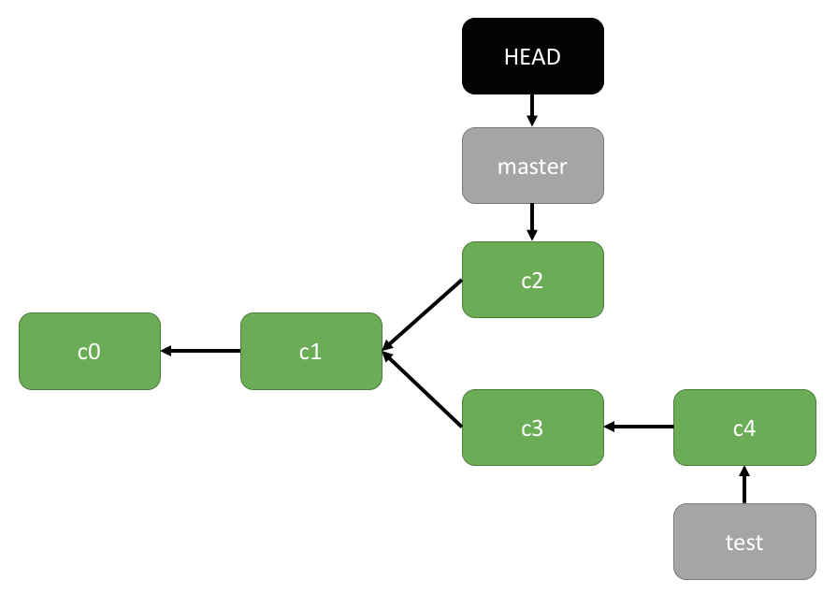
另一个重要的分支操作是分支的合并。分支的合并可以用于把用户阶段性的工作成果合并到主线程中去。上图是一种很有代表性的多分支情况。此时如果需要将master与test分支进行合并，使用git merge test命令。Git将首先找出提交对象c2和c4的共同祖先，即c1，然后以c1，c2和c3为基础进行三方合并，合并后生成一个新的提交对象（假定为c6），再将master分支移动到c6。结果如下图所示：
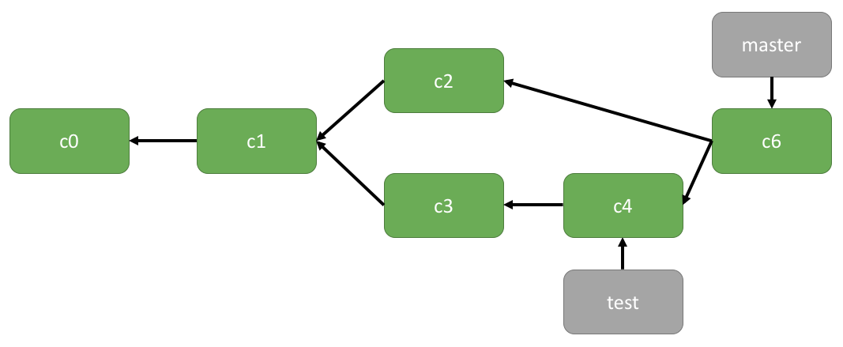
Git非常鼓励用户频繁使用分支进行版本控制管理。Git的分支概念设计与轻量级操作，使得用户在使用分支时不必花费很大的代价就可以进行多线程同时工作。分支的特性，能够帮助用户实现短期与长期版本管理、发布与开发版本控制、紧急问题单独处理等。

4.3 远程仓库的使用
Git的上述特性使得用户在同一台机器上能够很好地进行文件管理和版本控制。但是，在团队协作中，所有成员不可能使用同一台机器，所以多机器间的统一版本控制是一个重要问题。
Git是一个分布式的文件版本控制系统。在每个机器上都会保存有一份项目的完整目录。而不同机器间项目的一致性是通过Git远程仓库的特性实现的。
远程仓库是指托管在网络上的Git项目仓库。在团队协作中，各个用户通过与远程仓库推送和拉取数据，可以分享各自的工作成果。远程仓库实现了多机器间文件版本管理的一致性，省去了人工同步的代价，为团队协作带来了很大的便利。
远程仓库的使用涉及到的主要操作包括添加/删除和拉取/推送。远程仓库的添加与删除操作主要是通过git remote命令实现的。通过git fetch可以将远程仓库的指定分支拉取到本地的分支上，分支名为远程仓库名/远程分支名，通过git push可以将本地分支推送到远程仓库的指定分支。如果设置了本地的某分支用于跟踪远程仓库的某个认知，可以直接使用git pull来拉取远程仓库数据到本地的跟踪分支。
关于远程仓库的另一个重要的内容是它的权限管理作用。通过管理远程仓库，可以设定不同用户对于远程仓库使用的不同权限，有些用户拥有读写权限，有些用户只有只读权限，另外的用户则无法访问远程仓库。在广泛使用的Github网站上，还提供了Pull Request机制。没有写权限的用户如果希望对项目进行修改，可以通过向远程仓库管理者发送Pull Request，从而完成写操作。远程仓库的权限管理作用也为团队协作中的文件管理带来了很大的便利，基于与项目相关程度不同的成员以不同的权限，可以在既满足团队对文件的使用条件下防止文件出现被篡改、误删等问题。

四、系统设计
在对Git的架构与实现进行了充分的调研和考察之后，我们结合团队协作中文件版本管理的实际需求，基于Git的功能和特性，提出了我们自己的系统设计。
首先从整体架构上采用类似Git的远程仓库的设计。用户访问文件可以通过两种方式，一种是从浏览器中访问项目文件，另一种是从应用程序中克隆项目到本地。第一种方式是沿用了当前主流的团队协作文件管理方式，但是考虑到项目中的文件可能很大，浏览器加载很慢，以及文件类型可能不支持浏览器显示，我们新增了克隆到本地的访问方式。后者能够更好地利用Git的特性，并且在移动端用户日益增多的情况下，在Wi-Fi下克隆到本地，也可以有效地为用户节省流量。
利用浏览器访问的方式，对文件有读权限的用户可以访问文件内容，有写权限的用户可以编辑文件内容。只有有读写权限的用户才可以将项目克隆到本地，本地仓库可以通过类似Git的拉取和推送来与远程仓库保持一致。
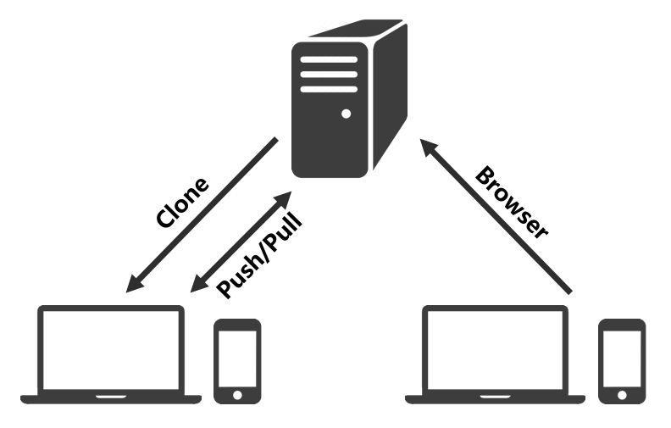
其次，在文件操作中采用了Git的分支特性，用户可以新建分支，在分支上进行操作而不影响主分支的文件内容。在确认操作完成后，用户可以通过分支的合并来将工作成果合并到主分支上。为了方便用户使用分支，降低学习和操作的门槛，可以将分支设计成类似于HTML中Select标签的显示方式，方便用户的选择与切换。在分支的新建与合并时，提供图形化的方式显示整个项目的分支新建与合并的情况，并且提示用户在合并分支时，哪些文件会发生哪些变动，变动前后的内容可以用对比色标出。除此之外，还可以设置一些常用的工作模式来方便用户直接套用，例如单成员单分支模式、长期与短期分支模式、紧急问题修复分支模式等等，让用户能够更方便地上手。
最后，在文件状态管理中，由于Git的文件状态周期管理过于复杂，在应用到团队协作软件中时需要进行简化。我们将默认工作目录下的文件全部是已追踪文件，删去已修改状态。如果未修改文件被修改后，经过特定的时间或者用户手动保存时，将自动进行暂存，放入暂存区域。用户可以在文件夹中看到哪些文件是修改后已暂存的文件，当用户确认修改正确后，可以进行提交。提交前，系统可以再次显示本次提交所包含的针对上一次提交版本内容的修改，用对比色标出，方便用户确认修改内容。
综上所述，从系统架构、分支管理、文件状态周期管理三个方面阐述了我们基于Git的特性，结合团队协作应用中文件管理的实际需求给出的系统设计方案。
研究体会（500字左右）
参与北京市大学生科学研究与创业行动计划的经历让我收获匪浅。
由于互联网技术的日益普及，基于互联网的团队协作的范围和规模也在迅速扩大。在这样的浪潮中，如何能够促进有效的团队协作，是团队协作应用的创业团队必须考虑的问题。本次项目我就其中的“文件管理”这个子领域进行了一定的探索。
在研究本次项目“类Git的文件版本管理系统在团队协作中的应用”的过程中，一方面我研究了一个现有的成熟系统，从它的思想、架构、设计、实现等各个方面去充分了解它，在调研过程中挖掘其精华所在，同时结合自己的思考找出其不足之处；另一方面我也充分了解市场现状，对市场现实有充分的调研和观察，发现市场上迫切的需求和现有产品存在的问题，从中寻找创业机会。这次既存在科研型，又充分结合现实，在培养了我的研究能力的同时也培养了我对现实的观察力，给我以很好的锻炼。
总之，参与本项目对我未来的学术能力和创新能力都有很大的提升，非常感谢能够得到这次机会，也感谢老师们给予的指导和帮助。

参加学生
姓名 | 班级 | 学号 | 第几次参加该计划
刘桐彤 | 软件22 | 2012013331 | 1

附表1、研究成果目录（填写时请先删除以下格式说明及样例）
序号 | 成果类型 | 成果或论文名称 | 主要完成者 | 成果说明 | 标注状态
- “标注状态”栏，用于标注是否受到“北京市大学生科学研究与创业行动计划”的资助。
附表2、导师及院系审核意见表
指导教师评语：

导师签字：
日期：
综合评定成绩（优秀/通过/不通过）

院系教学主任签字：
院系教学办公室盖章：
日期：
教务处审核意见：

负责人签字：
日期：
注：学分统一定为3学分。
附表3、项目经费决算表
项目名称 | 类Git的文件版本管理系统在团队协作中的应用
立项人 | 刘桐彤 |  |  | 参加人 | 刘桐彤
已拨经费总额（万元）
科目 |  |  |  | 经费支出 | 说明
一、研究经费(小计)
1．实验材料
2．仪器购置
3．参考书籍
4.论文版面费
……
二、参加交流活动经费(小计)
1.参加会议
……
经费支出合计(万元)
已拨经费结余(万元)
立项人签字:  日期: |  |  | 指导教师签字:  日期: |  |  | 院系教学主任签字:  院系教学办公室盖章:  日期:

